Presse Fakten
Formstoffe in der Gießereitechnik
Jung Instruments: Weniger Gussfehler durch digitalen Bentonit-Schnelltest
Elektronische Messung der Nasszugfestigkeit liefert bereits nach einer Minute Ergebnisse.
Viersen, 20. August 2018 Das neue Prüfgerät WJ1 von Jung Instruments misst die Nasszugfestigkeit von Formsand automatisch und zeigt den Messwert nach einer Minute digital in N/cm² an. So erhöht die Messung die Prozesssicherheit schon vor dem Gießen und reduziert damit Nacharbeit und Ausschuss.
Die Nasszugfestigkeit des Formsandes hängt entscheidend vom Anteil an aktivem Bentonit ab: Ist er zu gering, können Gussfehler wie zum Beispiel Schülpen entstehen, die durch Risse oder Abplatzungen der Gießform verursacht werden.
Das neue Prüfgerät WJ1 ermöglicht es den Gießern, die Nasszugfestigkeit innerhalb kürzester Zeit zu bestimmen und den Bentonitgehalt entsprechend anzupassen.
Als weltweit erstes arbeitet das neue System vollelektronisch mit einer kalibrierten Kraftmessdose, einer digitalen Anzeige der Messwerte und einer optionalen Schnittstelle für den Datentransfer.
Carsten Jung, der Entwicklungsleiter von Jung Instruments, sieht deutliche Vorteile für seine Kunden: „Da die Messung automatisch abläuft, ist sie unabhängig von subjektiven Einflüssen wie zum Beispiel der Qualifikation des Bedieners. Und das Gerät ist einfach: Der Aufwand beschränkt sich auf das Starten der Messung per Knopfdruck und das Ablesen des Messwertes. Während der Messung kann der Bediener andere Untersuchungen ausführen, das spart Zeit und Geld.“
Die Technik im Detail
Das Prüfgerät misst die Zugkraft, die benötigt wird, um einen Norm-Prüfkörper im Zugversuch zu zerreißen. Beim Füllen des Prüfrohres mit Sand wird ein Zugring eingepresst. Nachdem das Rohr in das Messsystem eingesetzt ist, wird die Probe bei etwa 300 °C so lange erwärmt, dass die Bruchfläche nach dem Abreißen der Sandschale in der Höhe des oberen Randes des Prüfkörperrohrs liegt; ein praxisnaher Richtwert beträgt etwa 35 Sekunden. Dadurch entsteht im Prüfkörper die Kondensationszone, die bei der Produktion von Gussteilen in der Gießform besonders für die Vermeidung des Schülpen-Fehlers eine bedeutende Rolle spielt.
Nach Ablauf der Heizzeit wird der Zugring automatisch axial abgezogen und die Probe reißt. Die dabei gemessene Kraft entspricht der Nasszugfestigkeit, sie wird am Display in N/cm² angezeigt.
Der gesamte Vorgang läuft automatisch: Der Bediener startet die Messung mit einem Knopfdruck, nach etwa einer Minute kann er den Messwert ablesen.
2.000 Zeichen einschließlich Vorspann und Leerzeichen

Über Jung Instruments
Die 2008 gegründete Jung Instruments GmbH entwickelt und produziert Messgeräte für die Gießereiindustrie. Ein Schwerpunkt der Produktpalette sind die vom Unternehmen in Zusammenarbeit mit dem Bundesverband der Deutschen Gießerei-Industrie (BDG) und dem Österreichischen Giesserei-Institut (ÖGI) entwickelten und nach den Richtlinien des BDG gefertigte, normgerechte Formstoffprüfgeräte.
Neben der Produktion erbringt Jung Instruments umfangreiche Dienstleistungen, so zum Beispiel Wartung und Service vor Ort. Die Kalibration der Geräte führt das Unternehmen mit vom DKD kalibrierten Messmitteln aus und ist berechtigt, entsprechende Zertifikate auszustellen.
Das Unternehmen nach ISO 9001:2015 zertifiziert.
Am Firmen-Stammsitz in Viersen beschäftigt das Unternehmen zurzeit 7 Mitarbeiter.
Kontakt:  Jung Instruments GmbH  Erwin Jung  Industriering 52  41751 Viersen  Tel: +49 2162 26 64 790  Fax: +49 2162 26 64 798  www.jung-instruments.de  info@jung-instruments.com | Ansprechpartner für die Redaktion:  VIP Kommunikation  Dr.-Ing. Uwe Stein  Dennewartstraße 25-27  52068 Aachen  Tel: +49.241.89468-55  Fax: +49.241.89468-44  www.vip-kommunikation.de  stein@vip-kommunikation.de

Abbildungen:
Download von Bildmaterial in druckfähiger Qualität:
??? (Wird später zugeordnet)
Abb. 1: Mit dem neuen Nasszugfestigkeits-Prüfgerät WJ1 von Jung Instruments wird die Nasszugfestigkeit von Formsand innerhalb von einer Minute bestimmt.  Dateiname:  Jung-Instruments-2018-07_04.jpg | 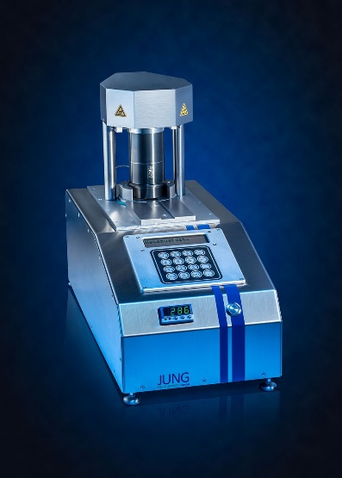
Abb. 2: Der Sand wird für etwa 35 Sekunden erhitzt, danach wird der Zugring axial abgezogen.  Dateiname:  Jung-Instruments-2018-07_01.jpg | 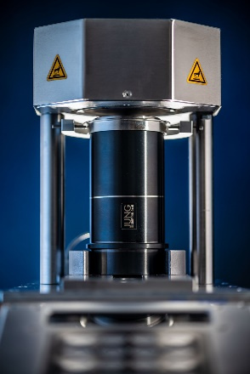
Bildrechte: Jung Instruments

